

**Руководство по эксплуатации**

**IP камер АйТек ПРО**

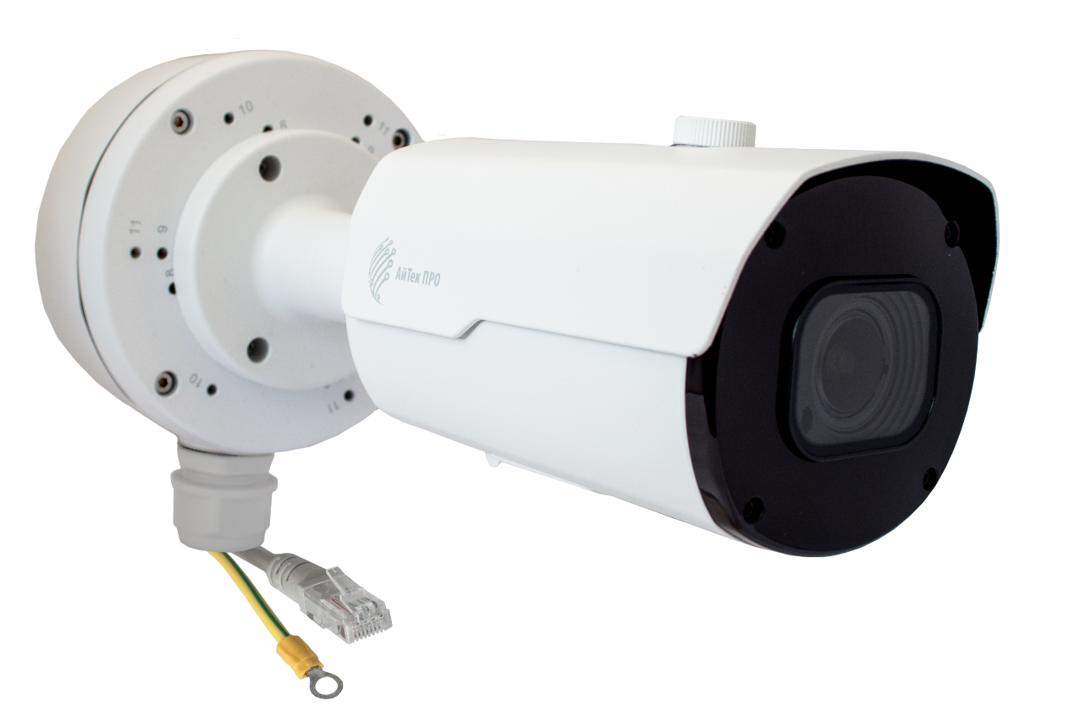

IPr-OPZ 5Mp AI EMC

Благодарим Вас за приобретение IP камеры марки АйТек ПРО! Рекомендуем Вам перед началом работы с устройством ознакомиться с руководством и тщательно следовать всем правилам и предписаниям.

МЕРЫ ПРЕДОСТОРОЖНОСТИ

1. Внимательно прочитайте данное руководство по эксплуатации до монтажа и использования устройства.
2. При работе с устройством соблюдайте основные меры безопасности использования электрооборудования и эксплуатации электронных приборов.
3. Устройство должно работать только от того источника питания, который указан в спецификации (раздел Технические характеристики).
4. Не подвергайте устройство сильным вибрациям.
5. Техническое обслуживание должно проводиться только квалифицированным персоналом, запрещается самостоятельно разбирать видеокамеру
6. При возникновении неполадок с видеокамерой, пожалуйста, обращайтесь к поставщику охранных услуг или в торговое предприятие, где было приобретено оборудование.

# УСТАНОВКА

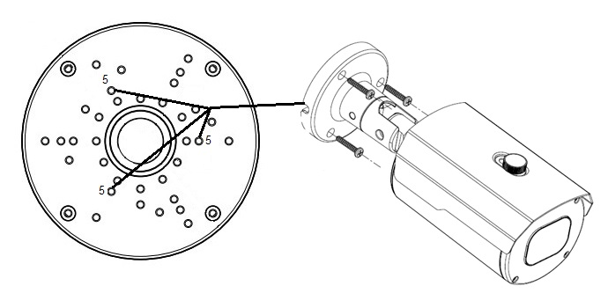

Камера устанавливается на монтажный короб, используя отверстия под №5, и фиксируя на болты 10.5х3.8, которые идут в комплекте.

# РАЗЪЕМЫ

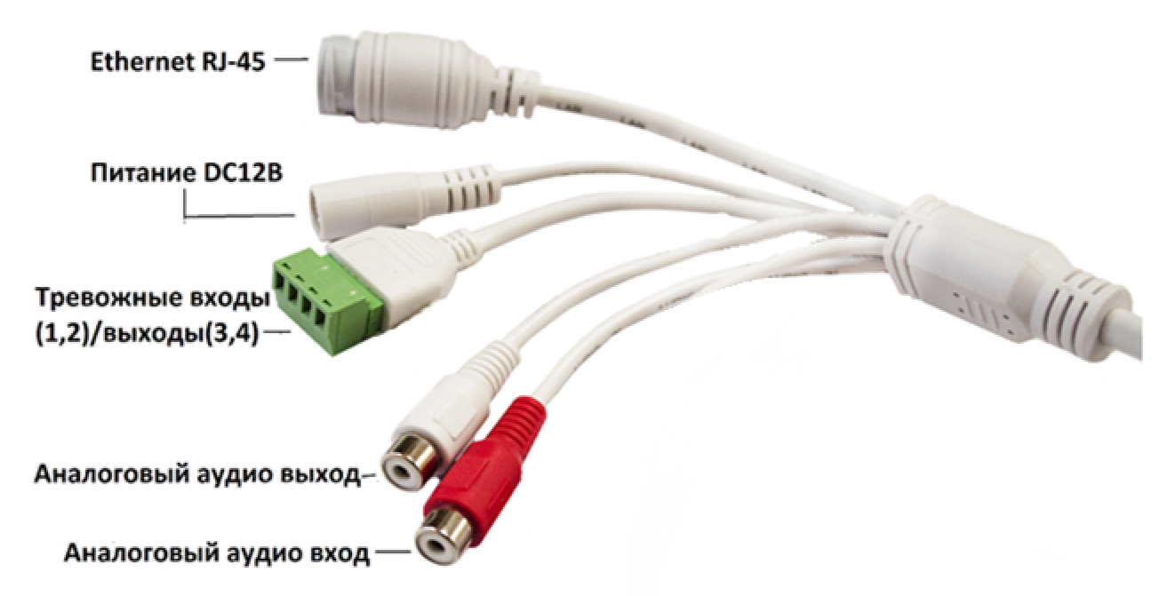

# 

# Тревожные входы/выходы

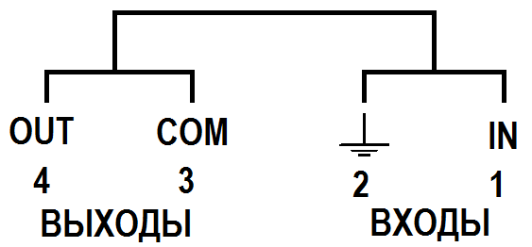

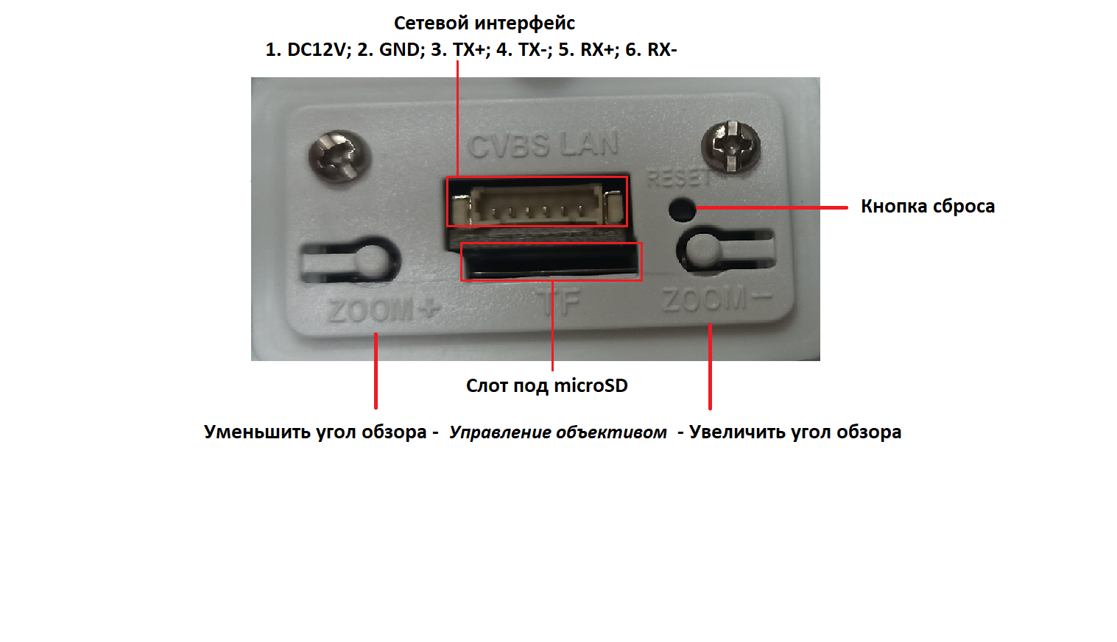

# ПАМЯТКА ПО ЭКСПЛУАТАЦИИ ГРОЗОЗАЩИТЫ

Грозозащита - устройство, которое в пассивном режиме ограничивает уровень (амплитудную величину) помехи в кабеле связи относительно заземления, ограниченная помеха отводится на заземляющий провод.

**ПРАВИЛА ИНСТАЛЯЦИИ УСТРОЙСТВА ГРОЗОЗАЩИТЫ В ЛИНИЮ СВЯЗИ**

* Необходимо устанавливать на одну линию связи две грозозащиты. Одну перед конечным оборудованием (камера, Wifi точка доступа, контроллер мониторинга инфраструктуры и т.п.), вторую перед активным оборудованием (маршрутизатор, коммутатор). Установка устройства защиты только на одном конце кабельного сегмента гарантирует повреждение оборудования на незащищенном конце в виду того, что вся энергия наводки вызванной грозой или переключением нагрузок, будет приложена к незащищенному концу.
* Не допускается использование зануления вместо заземления.
* Не допускается использование двух разных контуров заземления на одной линии, т.е для двух грозозащит расположенных на одной линии должен быть один контур заземления, иначе может возникнуть токовая петля между двумя грозозащитами. Если точки подключения к защитному заземлению концов провода заземления этих двух грозозащит разнесены на значительное расстояние, между данными точками может существовать разность потенциалов, вызванная блуждающими токами в земле или помехами в шине заземления. Блуждающие токи наводятся электрифицированным транспортом (трамваями, поездами метрополитена и железных дорог), сварочными агрегатами, устройствами электрохимической защиты, естественными электрическими полями, вызванными фильтрацией вод в горных породах, диффузией водных растворов и др. Особенно большие токи возникают при ударе молнии. Блуждающие токи вызывают разность потенциалов помехи между концами оплётки кабеля и паразитный ток, который также наводит в центральных жилах помеху вследствие взаимной индукции.
* Не допускается использование молниеотводов в качестве заземления для грозозащиты.
* Запрещается использование заземления на одном контуре с аппаратурой у которой gnd соединен с земляным контуром.
* Заземление активного оборудования и грозозащиты должно выполняться на одну шину заземления. Иначе возможно образование токовой петли из-за разности потенциалов между заземлением активного оборудования и заземлением грозозащиты.
* Не допускается располагать провод заземления грозозащиты рядом с кабелем UTP который соединяет порт активного оборудования и порт грозозащиты.
* Не рекомендуется совместное расположение кабеля UTP соединяющего две грозозащиты с проводом заземления для второй грозозащиты.
* Грозозащиты вносят затухание в линию. Одна грозозащита вносит уменьшает длину линии не более чем не 15% от рабочей длинны линии в которой отсутствует грозозащита. Соответственно 2 грозозащиты не более 30%.

# ПОДКЛЮЧЕНИЕ

1. Подключите IP камеру по PoE или Ethernet-кабелю и кабелю питания 12В.
2. Произведите конфигурацию сетевых настроек в соответствии с параметрами вашей сети.
3. По умолчанию IP адрес камеры: 192.168.1.168. Пожалуйста, убедитесь, что IP адрес компьютера и камеры находятся в одной подсети.
4. При первом подключении камеры Вам необходимо будет установить надстройку ActiveX. Рекомендуем использовать браузер Internet Explorer 9.0 и более поздние версии, совместимые с IE.
5. После установки надстройки обновите страницу и введите Имя пользователя и Пароль (По умолчанию: **Имя пользователя – admin, пароль – admin)**:

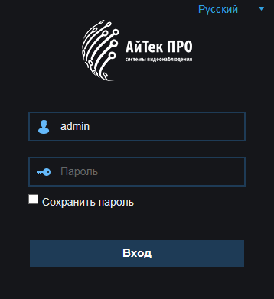

1. После входа на Web-интерфейс появится следующее окно, в котором можно просматривать изображение с камеры и произвести ее настройку:

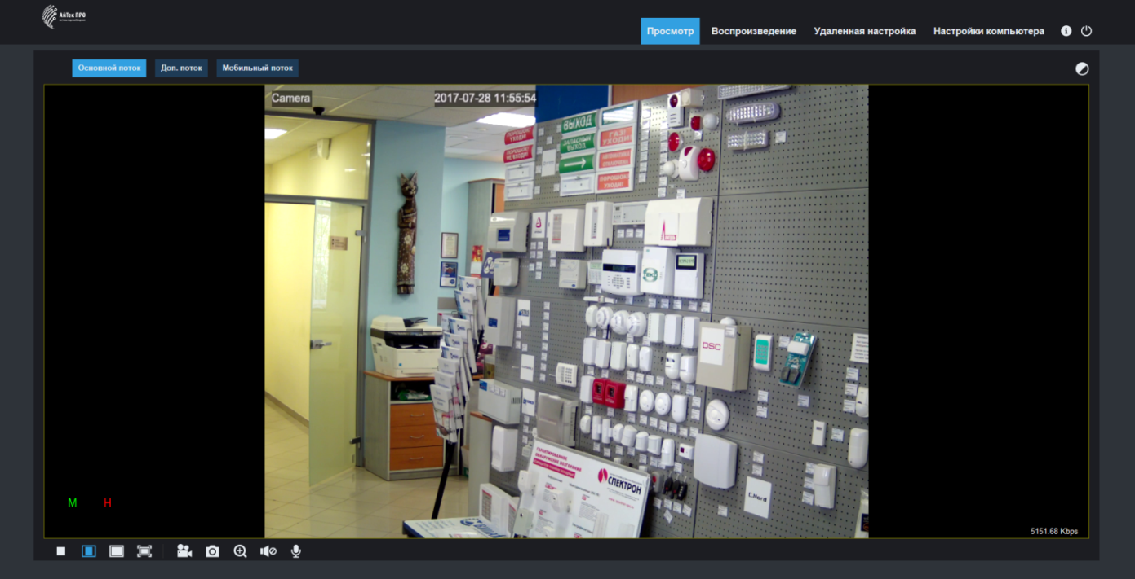

1. Изменение IP адреса:

Зайдите в меню: Удаленные настройки -> Настройки сети -> Сеть

# 

Камера по умолчанию использует следующие порты:

WEB: 80

RTSP: 554

RTSP URL: rtsp://логин:пароль@IP-адрес:554/ch01/0 – 1 поток

rtsp://логин:пароль@IP-адрес:554/ch01/1 – 2 поток

DATA: 9988/9000 (в зависимости от версии прошивки)

ONVIF: 80

# СБРОС НА ЗАВОДСКИЕ УСТАНОВКИ

Для сброса камеры на заводские установки нажмите и удерживайте кнопку RESET более 10 секунд.

***Подробную инструкцию по эксплуатации и установке можно скачать на сайте www.itech-cctv.ru***

